14-та учебна седмица Домашна работа – ШЕСТИ КЛАС
Литература:
- Моля, прочетете стихотворението „Братчетата на Гаврош“ от Христо Смирненски на страница 128 в учебника по Литература. Четенето трябва да гладко и изразително.

- Моля, направете собствено проучване кой е Гаврош?
История.
Прочетете текста и отговорете на въпросите!
Цар Симеон е третият син на княз Борис I Михаил. Цар Симеон Велики управлява Първата българска държава 34 години. По време на неговото управление границите на царството ни се простират на три морета – Черно, Бяло и Адриатическо море. Държавата ни е най-голямата сила в цяла Източна Европа, а царуването на Симеон е определено от историците като “Златен век“ на българската култура. Роден през 864 г., получава блестящо образование в Магнаурската школа на Константинопол. След 886 г., Симеон се завръща в Плиска и се включва в книжовната дейност на страната. Прз 893 г. става княз на България. Още с изкачването си на престола Симеон започва война с Византия и прекратява 30-годишния мир, сключен от княз Борис I след покръстването. Причината за конфликта е решението, взето на Църковния събор във Велики Преслав през 893 година – гръцкият език и гръцките духовници са заменени с български. През 894 година Симеон повежда войските си към Тракия, където побеждава византийците, пратени срещу него. Византия успява да привлече маджарите на своя страна, а те нахлуват и унищожават Североизточна България. Симеон се съюзява с печенегите. През 896 година българи и печенеги успяват да нанесат поражение на маджарите и да ги прогонят на запад в Панония. През 896 година Симеон повежда войските си и нанася сериозно поражение на византийците. Българското тържище е върнато в Цариград и статуквото е възстановено с още териториални придобивки. Мечтата на Симеон за Константинопол постепенно се засилва и през 913 година той отвежда войските си натам. Във византийската столица води преговори, по време на които е коронясан символично за „цар на българите“ от Николай Мистик. Симеон има възможност да вземе престола, като стане регент(Временно изпълняващ монархически функции поради непълнолетие на престолонаследника) на малолетния по това време Константин VІІ Багренородни, но кралица Зоя прави преврат и отказва споразумение с българите. Симеон силно негодува от измяната на кралица Зоя, а в замяна опустошава цяла Източна Тракия и превзема Адрианополис. След кратко затишие двете страни отново са във война. През 917 година цар Симеон предвожда българите и нанася най-тежкото поражение на византийската армия при река Ахелой, водена от Лъв Фока. След това Симеон започва да се нарича „Цар на българите и василевс на ромеите“ (Византийците наричат себе си римляни (на латински: romani – романи, на гръцки: ρωμαίοι – ромеи).
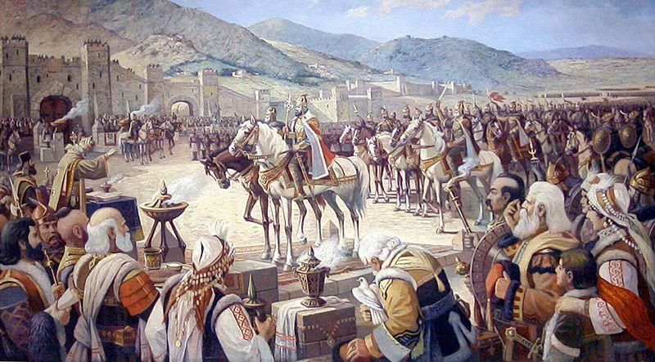
„Златният век“. Симеон лично ръководи и покровителства културата, като я поставя във фокуса на държавната политика. Под негово управление българската култура достига забележителен разцвет, наричан „Златен век“. Формира се интелектуален кръг от писатели и преводачи, сред които Климент Охридски, Наум, Йоан Екзарх, Черноризец Храбър, Константин Преславски и други. Велики Преслав се превръща в представителен и красив град, с великолепни дворци и църкви. Постиженията на "Златния век" надхвърлят пределите на България и се превръщат в културно богатство за всички православни славяни, предците на днешните румънци и други народи.

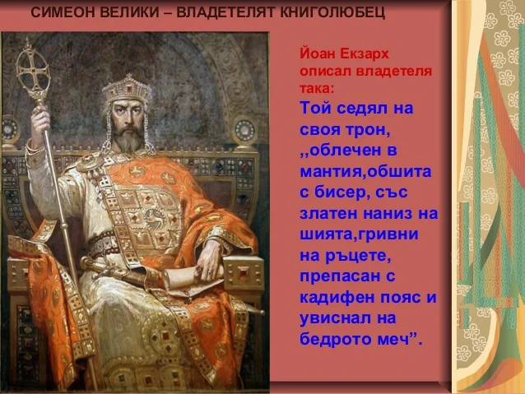

Въпроси:
- През коя година цар Симеон се възкачва на престола?
А) 893г.
Б) 921г.
В) 917г.

2. От какво е предизвикана първата война на Царя?
А) Защото така е решил.
Б) Заради провален брак.
В) Заради преместване на тържището.

3. През коя година се води битката при река Ахелой?
А) 893г.
Б) 921г.
В) 917г.

4. Коя е столицата на България по времето на цар Симеон?
А) Велико Търново.
Б) Велики Преслав.
В) Охрид.
5. По време на неговото управление границите на царството ни се простират на три морета. Кои са те ?
..............................................................................................................
..............................................................................................................
6. Защо царуването на Симеон е определено от историците като “Златен век“ на българската култура?
............................................................................................................................................................................................................................................................................................................................................................................................................................................................................................................................................................................................................................................................................................................................................................................................................................................................................................................................................................................................................................................................................................................................................................................................................................................................................................................................................................................................................................................................................................................................................................

